职业卫生技术报告相关信息公示表
用人单位名称 | 义乌市鑫泰拉链厂
用人单位地址 | 浙江省义乌市佛堂镇大士路10号1栋1楼
用人单位联系人 | 王建云
技术服务项目组人员 | 谷棋悦、沈彬玲、倪晓林、王春云等
现场调查人员 | 谷棋悦、沈彬玲
现场采样/检测人员 | 谷棋悦、沈彬玲
用人单位陪同人 | 王建云
采样/检测时间 | 2022年10月27日
报告出具日期 | 2022年11月24日
现场调查、现场采样/检测的图像影像资料 | 详见附件
注：《职业卫生技术服务机构管理办法》第三十一条规定：职业卫生技术服务机构应当自出具职业卫生技术报告之日起二十个工作日内，在本单位网站上公开技术报告相关信息。

技术服务过程影像记录
用人单位名称 | 义乌市鑫泰拉链厂 |  | 拍照日期 | 2022.10.27
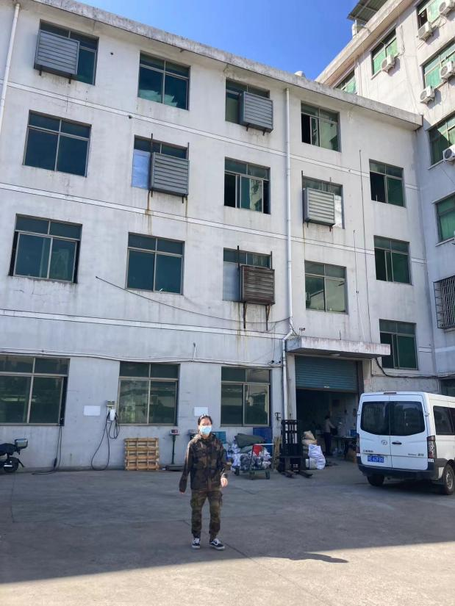 |  | 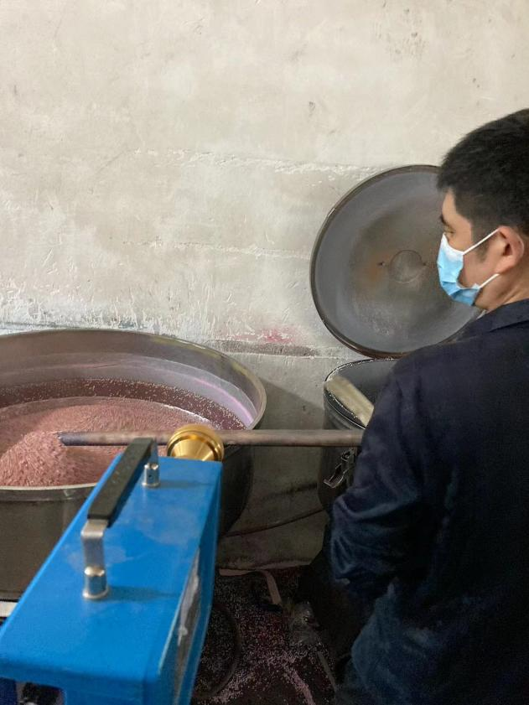
企业大门处 |  | 一楼车间拌料岗位
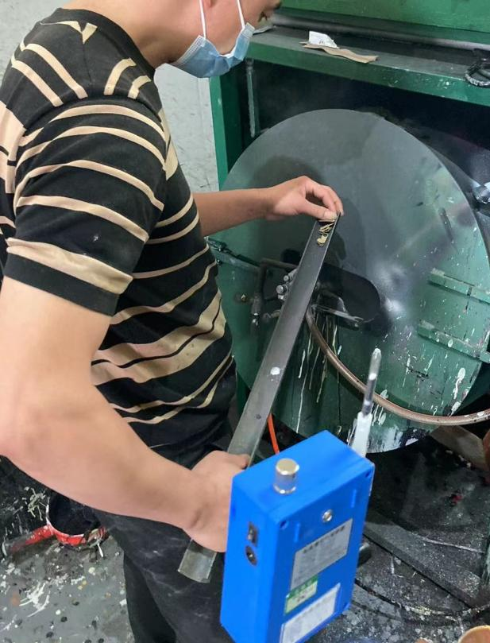 |  | 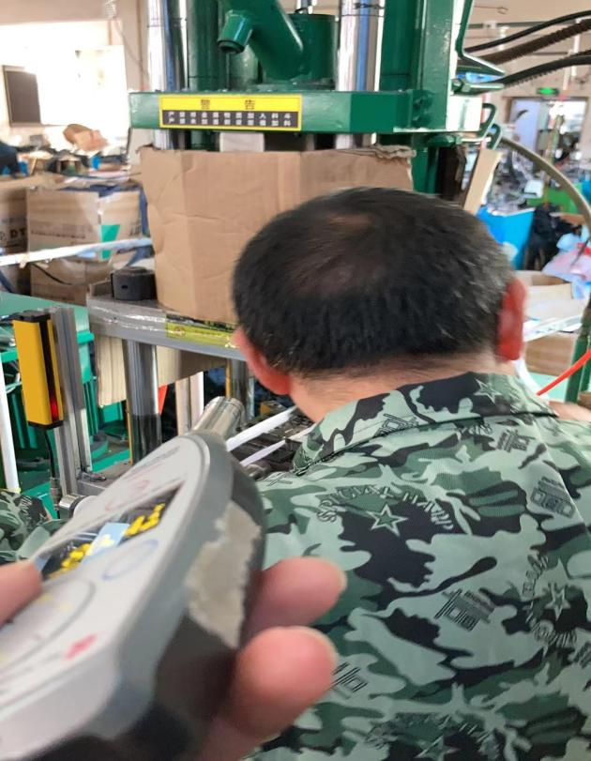
一楼车间喷涂岗位 |  | 三楼车间插口区

